Foto | Bestandnaam | Bijschrift
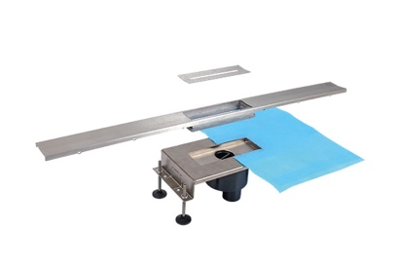 | RichardBrink_SecaCentralis_01 | Het douchegootsysteem Seca bestaat uit een roestvrijstalen afvoerombouw met aansluitstukken en sifon en een op te steken gootprofiel met een te plaatsen opzetstuk.  Foto: Richard Brink GmbH & Co. KG
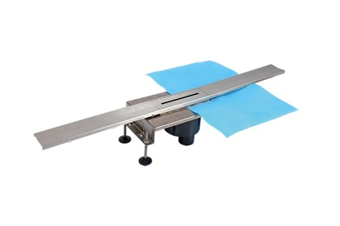 | RichardBrink_SecaCentralis_02 | Het nieuwe product is af fabriek volledig voorzien van een afdichtingsmanchet. Met in hoogte verstelbare scharniervoeten kan de hoogte eenvoudig worden aangepast overeenkomstig de individuele inbouwsituatie.  Foto: Richard Brink GmbH & Co. KG
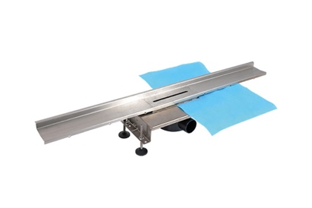 | RichardBrink_SecaCentralis_03 | De afvoerombouwen zijn voor aansluiting in het midden of, zoals hier afgebeeld, voor aansluiting aan de wandzijde verkrijgbaar. De gootprofielen zelf kunnen eenvoudig tot de gewenste maat worden ingekort.  Foto: Richard Brink GmbH & Co. KG
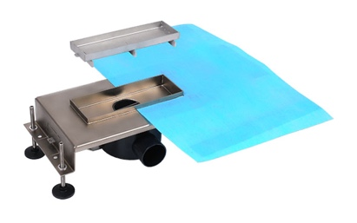 | RichardBrink_SecaCentralis_04 | De afvoerput Centralis is een eendelige afvoerombouw van roestvrij staal met een tegelschaal in het midden.  Foto: Richard Brink GmbH & Co. KG
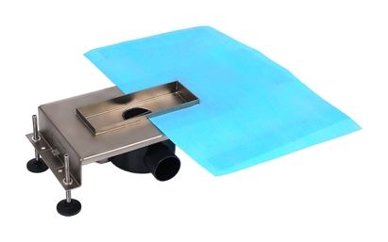 | RichardBrink_SecaCentralis_05 | Ook dit nieuwe product wordt steeds met een afdichtingsmanchet en in hoogte verstelbare scharniervoeten geleverd.  Foto: Richard Brink GmbH & Co. KG
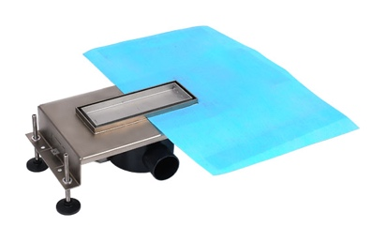 | RichardBrink_SecaCentralis_06 | Tijdens de inbouw kan direct tot de rand van de tegelschaalbasis worden betegeld. Dit levert daarna een minimalistische uitstraling in de douche op.  Foto: Richard Brink GmbH & Co. KG

